OŚWIADCZENIE RODZICA LUB OPIEKUNA PRAWNEGO UCZESTNIKA KONKURSU

……………………………………………………………………………………………………………………………….
Imię i nazwisko rodzica/opiekuna uczestnika konkursu

……………………………………………………………………………………………………………………………….
Telefon kontaktowy / adres e-mail

- Oświadczam, że:
- wyrażam zgodę / nie wyrażam zgody* na uczestnictwo dziecka

……………………………………………………………………………………………………………………………… (imię i nazwisko)

w Powiatowym Konkursie Plastycznym dla dzieci i młodzieży „Świat Reymonta 100 lat później” organizowanym przez Dom Pracy Twórczej „Reymontówka” w Chlewiskach, a także oświadczam, że zapoznałem/am się z Regulaminem Konkursu.

………………………………………….. ………………………………………..
(data) (czytelny podpis rodzica/
opiekuna uczestnika Konkursu)

- praca złożona na Powiatowy Konkurs Plastyczny dla dzieci i młodzieży „Świat Reymonta 100 lat później” organizowany przez Dom Pracy Twórczej „Reymontówka” w Chlewiskach została wykonana samodzielnie przez:

……………………………………………………………………………………………………………………………… (imię i nazwisko dziecka)

- przedmiotowa praca nie jest obciążona żadnymi roszczeniami oraz prawami osób trzecich, ani nie narusza jakichkolwiek praw osób trzecich.

………………………………………….. ………………………………………..
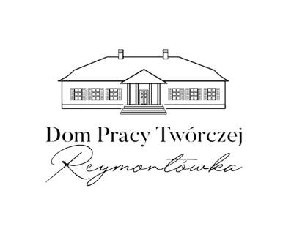
(data) (czytelny podpis rodzica/
opiekuna uczestnika Konkursu)

- Oświadczam, że wyrażam zgodę / nie wyrażam zgody* na przetwarzanie danych osobowych dziecka zawartych w pracy plastycznej i ww. oświadczeniu oraz na ich upublicznienie przez Administratora danych osobowych, Dyrektora Domu Pracy Twórczej „Reymontówka”, adres: Chlewiska 22, 08-130 Kotuń, adres e-mail: biuro@reymontowka.art.pl tel. 662 017 970 w celu i w zakresie określonym w Regulaminie Powiatowego Konkursu Plastycznego dla dzieci i młodzieży „Świat Reymonta 100 lat później” zgodnie z art.6 ust. 1 lit. a rozporządzenia Parlamentu Europejskiego i Rady (UE) 2016/679 z 27.04.2016r. w sprawie ochrony osób fizycznych w związku z przetwarzaniem danych osobowych i w sprawie swobodnego przepływu takich danych oraz uchylenia dyrektywy 95/46/WE (ogólne rozporządzenie o ochronie danych) (Dz.Urz. UE L 119, s. 1).
Zostałem/am poinformowany/a, o możliwości wycofania zgody w dowolnym momencie, poprzez przesłanie oświadczenia o wycofaniu zgody na adres siedziby Administratora lub na adres e-mail: biuro@reymontowka.art.pl i mam świadomość, że wycofanie zgody nie wpływa na zgodność z prawem przetwarzania, którego dokonano na podstawie zgody przed jej wycofaniem.

………………………………………….. ………………………………………..
(data) (czytelny podpis rodzica/
opiekuna uczestnika Konkursu)

